YÊU CẦU VỀ BÁO CÁO PROJECT CUỐI KỲ
MÔN PRN232:
1. Báo cáo bản word (…. điểm)
- Là báo cáo chi tiết và đầy đủ, trình bày cụ thể quá trình đã phân tích, thiết kế và implement dự án ASP.NET Web Core API.
- Về hình thức:
+ Ngôn ngữ báo cáo: Tiếng Anh
+ Gồm các phần như sau:
Trang 1 là trang bìa chính chứa thông tin về tên đề tài, tên nhóm, tên thành viên,
Trang 2 là trang bìa phụ: có các thông tin như trang chính
Trang 3: Kế hoạch làm Project (Phác thảo kế hoạch các công việc làm từ tuần 1 đến tuần 9)
Trang 4: Phân công nhiệm vụ của các thành viên (trình bày chi tiết cụ thể công việc các thành viên sẽ làm)
Trang 5: Mục lục
Mục 6: Danh mục hình ảnh
Mục 7: Danh mục bảng
Mục 8: Phần 1. Giới thiệu chủ đề
1.1 Giới thiệu bài toán quản lý
- Các chức năng CRUD cơ bản
- Đăng nhập, đăng ký, reset password…
- Import/Export file, search, sort (sort by, then by, order by)
- Tăng cường bảo mật….
1.2 Thiết kế và kết nối CSDL
1.2.1 Biểu đồ ERD
- Ảnh vẽ biểu đồ.
- Trình bày chi tiết về biểu đồ:
+ Danh sách các entity: entity mạnh, entity yếu
+ Danh sách các attributes của từng entity
+ Danh sách các relationship
1.2.2 quá trình chuyển từ ERD sang Database schema
Sử dụng các quy tắc chuyển đổi từ ERD sang Database shema:
Xem mẫu trong file GV gửi.
1.2.3 Các bảng trong CSDL
- Liệt kê các bảng trong CSDL
- kèm ảnh chụp thiết kế và instance của các bảng.

(Chú ý mỗi bảng có ít nhất 20 bản ghi)
Mục 9: Phần 2: Thiết kế chi tiết API
2.1 API quản lý đối tượng 1 (ví dụ Products)
Mỗi API cần trình bày:
- URL
- Using method gì: GET, POST, PUT, DELETE…?
- Tham số
- Kiểu trả về
Ví dụ xem mẫu:
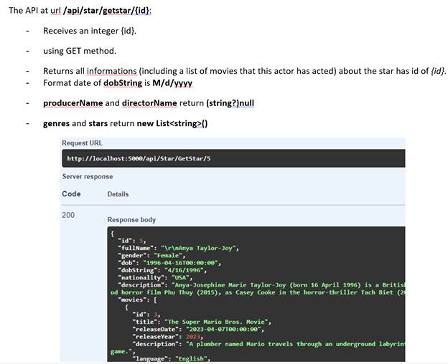
2.2 API quản lý đối tượng 2 (ví dụ Products)
…
2.3 Xây dựng ứng dụng front-end để call API (sử dụng project ASP.NET core WEB)
2.3.1 Chức năng
2.3.2 Call API
Phần 10: Demo và deploy dự án
Phần 11: Đánh giá và hướng phát triển
- Các hạn chế
- Hướng phát triển.
Phần 12: Tài liệu tham khảo
- Đường link
- Tài liệu đã sử dụng

2. Báo cáo slide
(Tóm tắt lại nội dung toàn bộ của báo cáo word và sẽ dùng để present cuối kỳ) - điểm present: … điểm (… điểm chuẩn bị slide và … điểm báo cáo)

